Processing

* Hvad er processing og hvad for en type programmer har vi lavet?
* Processing er et programmeringsprogram hvor man kan lave tegninger og mange andre ting ud fra koder. Vi har lavet en masse forskellige tegninger
* Hvordan ser udviklingsmiljøet i processing ud og hvordan er arbejds-processen?
* Man starter med lave setupet som er ”def setup():”, ”size”, og bagrund”, derefter kan man begynde at tegne
* Hvordan er strukturen i et processingprogram?
* Man starter med at lave sit setup, som er ”size”, og ”background”, derefter kan man begynde at tegne med linjer forkanter, cirkler og mange andre ting, og gøre det på speciale måder

Kontrolstrukturer i python: selektion med if-sætninger

* Hvordan ser en if-sætning ud?
* If r > 1:

Line(20,20,20)

* Find eksempler på en eller flereif-sætninger i de programmer du harlavet. Indsæt kodeeksempler og screenshots der viser effekten

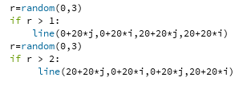

* Hvordan bruger manelseogelif?
* Hvis man har ”if r < 1:” kan man derefter skrive ”elif r < 2:” for at den skal tegne den i stedet for
* Find eksempler påelseogelifi de programmer du har lavet. Ind-sæt kodeeksempler og screenshots der viser effekten.
* 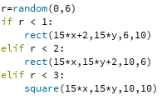

Konstrukturer i python: Iteration med for-lykken

* Hvordan ser enfor-løkke ud?
* For x in range
* Find eksempler på brug affor-løkker i dine egne programmer. Indsætkodeeksempler og screenshots der viser effekten.
* 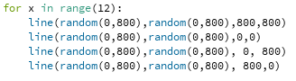

Interaktiv programmer

* Hvilke muligheder er der for at lave interaktive programmer med pro-cessing?
* Eksempel er hvis man har musen på højre side af skærmen er baggrunden sort, on når man har musen på venstre side af skærmen er baggrunden hvis
* Find eksempler i dine egne programmer, hvor du har brugt input framus og keyboard.
* 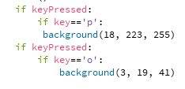

Arbejdsformer: Rød/Gul/Grøn

* Reflektér over arbejdsformen Rød/Gul/Grøn. Hvordan valgte du hvil-ken opgave du ville arbejde med
* Det er en fin arbejdsform fordi så kan dem der ikke har arbejdet med programmering kan vælge hvor meget hjælp man med have med opgaven. Jeg valgte hvilken opgave jeg ville have efter hvor god jeg var til programmering, og hvor meget hjælp jeg gerne ville have
* Hvilke ting ved arbejdsformen var passende for dig?
* Grøn da jeg ikke har arbejdet med programmering så meget før og gerne ville have hjælp.